Изучение процесса механохимической активации высококарбонатного
фосфатного сырья в присутствии дигидрофосфата калия∗
Турдиалиев Умид Мухтаралиевич, аспирант
Сейтназаров Атаназар Рейпназарович, кандидат технических наук
Институт общей и неорганической химии АН РУз,
лаборатория фосфорных удобрений, Ташкент, Узбекистан
E-mail: atanazar77@mail.ru
Нами проведена механохимическая активация фосфоритовой муки Центральных Кызылкумов состава (вес. %) 18,72 Р₂О₅; 3,09 Р₂О_{5 усв.}; 47,83 СаО; СаО : Р₂О₅ = 2,56; 15,3 СО₂ в присутствии чистого KH₂PO₄. Для исследования были выбраны следующие массовые соотношения реагентов фосмука : KH₂PO₄ = 1 : 0,3, 1 : 0,5, 1 : 0,7, 1 : 1 и 1 : 1,5. Полученной методом сухого смешения смеси фосфоритовой муки с дигидрофосфатом калия подвергались истиранию в фарфоровой ступке до размера частиц менее 0,16 мм.
Результаты показывают, что при механическом воздействии на фосфоритовую муку в присутствии KH₂PO₄ происходит активация фосфатного минерала. О степени активации фосмуки в присутствии КН₂РО₄ мы воспользовались следующей формулой:
А= [(Р₂О_{5усв}: Р₂О_{5общ})_{τ} – (Р₂О_{5усв}: Р₂О_{5общ})_{исх}]·100, %
где τ – индекс, который относиться к экспериментальным данным; индекс исх. – к количеству Р₂О₅, определяемому в составе исходной тукосмеси расчетным путем.
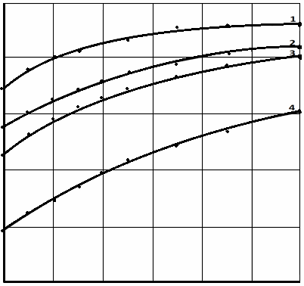
Р₂О_{5усв.}
в продукте
Р₂О_{5усв.}
в исходной смеси
Р₂О_{5водн.}
в исходной смеси
Р₂О_{5водн.}
в продукте
Относительное содержание Р₂О₅, масс. %
100

80

60

40

20
1:0,3 1:0,5 1:0,7 1:0,9 1:1,1 1:1,3 1:1,5

Массовое соотношение фосмука : КН₂РО₄

Рисунок. Относительные содержания усвояемой формы Р₂О₅ в продукте (1) и в исходной смеси (2) и водорастворимой формы Р₂О₅ в исходной смеси (3) и в продукте (4) в зависимости от массового соотношения фосмука : КН₂РО₄.
На рисунке представлены относительные содержания усвояемой и водорастворимой форм Р₂О₅, найденные экспериментальным путем в продуктах активации и расчётным путем в исходной тукосмеси в зависимости от массового соотношения фосмука : KН₂РO₄. Из рисунка видно, что содержание усвояемой формы Р₂О₅ в продукте активации значительно выше, чем в исходной тукосмеси. А содержание водораство-римой формы Р₂О₅ в продукте активации значительно ниже, чем в исходной тукосмеси. Это, по-видимому, объясняется протеканием во время активации следующей реакции:
2КН₂РО₄ + СаСО₃ = СаНРО₄ + К₂НРО₄ + СО₂ + Н₂О,
то есть входящий в состав фосфоритовой муки карбонат кальция частично переводит водорастворимую часть Р₂О₅ дигидрофосфата калия в водонерастворимую, но усвояемую часть Р₂О₅ дикальцийфосфата.
__________________________
∗Работа выполнена под руководством акад. Б.М.Беглова и проф. Ш.С.Намазова.

